**青 岛 科 技 大 学**

**反 应 器 设 计 与 分 析**

5000吨/年的烯烃制乙醛反应器设计

# 年产5000t乙酸乙酯釜式反应器设计

# 年产5000t乙酸乙酯釜式反应器设计

**题 目 _______________________________________**

刘永卓

**指导教师 __________________________**

陈仕贤

**学生姓名__________________________**

**学生学号__________________________**

2001010305

**___________________________学院 ____________________________专业________________班**

化学工程与工艺

化工203

化工

2023

30

**______年 ___月 ___日**

6

课程设计任务书

**设计题目：**5000吨/年的烯烃制乙醛反应器设计

**一、设计任务及操作条件**

烯烃制乙醛催化剂选用Cu-Zn-Cr，总收率为89.5ωt%。该反应釜的操作温度为100℃，设计温度为120℃，反应压力为0.417Mpa（绝压）。年运行时间为6000小时。请设计满足生产任务和条件的反应器。

**二、设计内容及要求**

**1、设计方案简介**

对给定或选定的设计题目，进行简要的论述。

**2.工艺设计计算**

主要包括工艺参数的选定、物料衡算、热量衡算、反应器的工艺尺寸计算。采用计算机进行模拟计算和反应条件优化。

**3.关键辅助设备的选择和计算**

包括换热装置等部件的设计和计算

**4编写设计说明书**

统一使用A4纸正反面打印，设计说明书内容包括：

（1）设计说明书封面（使用统一模板）

（2）设计任务书

（3）中英文摘要

（4）目录

（5）绪论

（6）反应器形式及设计方案确定

（7）物料衡算、热量衡算

（8）反应器设计计算

（9）设计总结与分析

（10）参考文献

（11）致谢

（12）附录 反应器结构简图

（13）成绩评定表

**年产5000t乙醛釜式反应器设计**

摘 要

本文针对年产5000t乙醛的工艺要求，设计了一种釜式反应器。

首先，通过对乙醛的物理性质和化学反应特性的分析，确定了釜式反应器的工艺参数。其次，参考现有的乙醛生产工艺，结合反应速率方程和能量平衡方程，建立了乙醛反应动力学模型。在此基础上，利用MATLAB软件进行了数值模拟和反应器尺寸的优化设计。最后，对设计的反应器进行了经济性评价和可行性分析。结果显示，设计的釜式反应器能够满足年产5000t乙醛的生产要求，并具有较好的经济性和可行性。

关键词：釜式反应器、乙醛、反应器设计、物质平衡、能量平衡、控制系统

**Design of a kettle-type reactor for the production of 5,000 tons/year ofacetaldehyde**

Abstract

This study focuses on the design of a kettle-type reactor for acetaldehyde production. Acetaldehyde is an important intermediate chemical used in various industries.

The design aims to achieve efficient and large-scale production of acetaldehyde.The physical properties and chemical reaction characteristics of acetaldehyde were analyzed to determine the process parameters for the kettle-type reactor. The reaction kinetics and heat transfer aspects were considered to establish a mathematical model for the reactor.Based on the mathematical model, various simulations and optimization techniques were applied using software tools to determine the optimal reactor size and operating conditions. Economic analysis and feasibility studies were conducted to assess the viability of the designed reactor.The results demonstrated that the kettle-type reactor can meet the production requirements for acetaldehyde, while also offering good economic feasibility. The study provides valuable insights for optimizing the design of reactors in the acetaldehyde production process.

**Keywords:** acetaldehyde, kettle-type reactor design, process parameters, optimization, economic analysis, feasibility.

目录

课程设计任务书 I

1绪论 1

1.1 设计任务及条件 1

1.2设计方案比较生产方法 1

1.2.1乙炔水化法 1

1.2.3烷烃直接氧化法 3

1.3 直接氧化法的主要技术问题及发展前途 5

2工艺设计 6

2.1原料的处理量 6

3能量衡算 9

3.1热量衡算总式 9

3.2每摩尔各种物值在不同条件下的值 9

3.3各种气象物质的参数如下表 10

3.4每摩尔物质在100℃下的焓值 11

3.5总能量衡算 11

3.6换热设计 12

3.7水蒸气的用量 12

4反应釜釜体设计 14

4.1设计参数的确定 14

4.2该反应器的计算压力 15

4.3筒体壁厚的设计 15

4.4釜体封头设计 15

4.5外压封头壁厚的设计 16

4.6反应釜夹套的设计 17

4.7夹套的PN 17

4.8夹套筒体的壁厚 17

4.9封头的厚度 18

5.传热面积校核 19

6.反应釜釜体及夹套的压力试验 20

6.1.1釜体的水压试验 20

6.1.2水压试验的操作过程 20

6.2釜体的气压试验 20

7.搅拌器的选型 22

7.1搅拌桨的尺寸及安装位置 22

7.2搅拌功率的计算 22

7.3搅拌轴的的初步计算 23

7.3.1搅拌轴直径的设计 23

7.3.2搅拌抽临界转速校核计算 24

7.4联轴器的型式及尺寸的设计 24

8.反应釜附件的选型及尺寸设计 25

8.1釜体法兰连接结构设计 25

8.2密封面形式的选型 26

8.3螺栓、螺母和垫圈的尺寸规格及材料 26

8.4接管及其法兰选择 27

8.5人孔设计及补强计算 28

8.6视镜的选型 30

9支座选型及车间布置 32

9.1车间布置的基本原则 32

9.2车间布置的要求 32

主要符号一览表 34

设计结果一览表 35

总结 36

参考文献 37

附录 38

致谢 39

青岛科技大学反应器设计与分析成绩评定表 40

**1绪论**

**1.1 设计任务及条件**

该反应是在铜—锌—铬为催化剂，温度为310℃下氧化制得。反应式如      image2   ⑴

乙醇氧化或脱氢制乙醛工艺都是传统的乙醛生产方法。经典的乙醇氧化法占多数，它是采用银催化剂，反应温度为550~580℃，单程收率70~75%，选择性95%左右，乙醇单耗为1.1~1.28吨/乙醛。乙醇氧化是强放热反应，避免乙醛在高温下发生分解和能量回收是目前乙醛生产的重要关键之一。

反应液的密度为1020Kg/m3，并假定在反应过程中不变。生产时间：连续生产8000小时/年，间隙生产6000小时/年。反应在100℃下等温操作，其反应速率方程如下

rR=k1(CACB－CRCS/K) [1] ⑵

100℃时，k1=4.76×L/(mol·min),平衡常数K=2.92。乙醛的转化率XA=0.39，反应器的填充系数f=0.8，为此反应设计一个反应器。

**1.2设计方案比较****生产方法**

乙醛的生产有三种，分别是乙炔水化法、乙醇氧化法、乙烯络合氧化法。

**1.2.1乙炔水化法**

在高汞离子或磷酸钙存在下,乙炔与水进行加成反应即生成乙醛。反应式为：

image0        ⑶

乙炔水合法生产乙醛是一种古老的方法，我国目前基本没有用此法生产乙醛。该法分为汞法和非汞法两种，汞法生产一吨乙醛要消耗0.8公斤金属汞，汞蒸汽会逸出会严重危害身体健康，污染环境。因此以前一般都用非汞法，是以可、磷酸钙为催化剂，并且以天然气乙炔为原料，采用多层塔式固定床反应器，但方法的催化剂中的镉剧毒，且强度差，消耗高，生产成本高。乙炔水合法不需要贵金属把催化剂和制氧设备及种耐酸材料,生产规模可大可小,在有天然气或煤炭和水电资源的地区因地制宜地采用乙炔水合法生产乙醛在技术经济上仍然站得住。

1.德国方法是被广泛采用的方法，其反应基本上是在常压及90~100℃的温度下进行。在此过程中,除乙炔水合生成乙醛外,不可避免地还有一些副产物伴生。其中特别需要加以控制,否则将会影响乙醛产率的是乙醛氧化成乙酸及乙醛精合(继而脱水)成丁烯醛(及树脂状物)。这一方法存在一些缺点,主要有：

(1)在反应过程中使用大量的乙炔进行循环，一方面易使催化剂中毒,另方面有可能增加乙炔及乙醛的揖失；

(2)反应放出的热量为乙醛、乙炔及水蒸汽等移出反应系杭而散失,在提汉晨乙醛时又再施以大量热能进行精韶；

(3)如果乙醛的精馏于常压下进行,Rlj还需要冷冻冷凝；

(4)流程相当复杂。

2.窒素方法为克服德国方法存在的缺点，才研究成功井发展了窒素方概这一方法乃基于下列事实：

(1)乙炔水合是一剧烈的放热反应,生成每克分子乙醛其反应热为3.37千卡。

(2)由于乙醛一水的二元混合物的汽液祖成分布很竟，因此用蛟小的迥流此郎可借精貂而分离之。这就表明,用蛟少的热量良p能达到乙醛提浪的目的。

窒素方法的工艺流程如图所示。

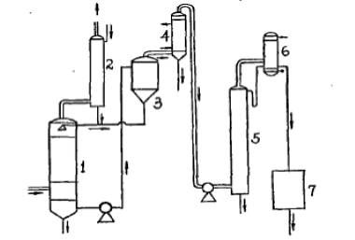

图一  窒素方法的工艺流程图

**1-反应塔；2-洗涤塔；3-闪蒸器；4-分凝塔；**

**5-精馏塔；6-冷凝器；7-受器。**

将适量乙炔通入盛有催化溶液的反应塔中进行反应,反应温度为68~73℃，反应压力为1.4~1.5公斤/厘米。在此条件下,乙炔基本上完全转化。乙炔中含有的少许惰性气体通过洗涤塔进行洗涤后，散逸于大气中。反应所用的催化溶液耀洗滁塔而于反应塔的上部加入。含有1.5~2%乙醛的催化溶液,即所谓母液进入闪蒸器，在此借真空及母液的显热而急闪蒸发，逸出的蒸气中含有70%(以重量舒)的乙醛。已被分离掉60%乙醛而温度低于反应温度5℃的母液，重新返回反应塔,以便循环利用。从闪蒸器出来的蒸气进入分凝塔中,部份水被冷凝,同时蒸气的温度降至35℃。这时蒸气中乙醛的含量提高到86%。

离开分凝塔的蒸气经加压至2.5公斤/厘米2，后进入精馏塔。借蒸气本身的潜热及压缩产生的热量作为精馏操作的热源。由于乙醛与水易于分离，精馏时所需回流比不大，故并不再需要外界供热。此外,由于精馏系统在2.5公斤/厘米2的压力下进行，这时，乙醛的液化温度为45℃,故其冷凝用普通冷却永即能实现之。

总括起来,窒素方法具有下列优点：

(1)不使用过量乙炔，故取消了乙炔的循环操作；

(2)反应温度低，故副反应少，产率高；

(3)借真空急闪蒸发及加压精馏，使反应热先移出而后再利用；

(4)操作中不用冷冻冷凝；

(5)流程筒单，设备少，乙炔不循环，故乙炔的机械及操作损失小。

当然亦存在一些问题：由于温度低，又不用过量乙炔，故反应速度较慢，为弥补这一缺点，就必须设计较大的反应装置。

**1.2.2乙醇氧化法**

该反应是在铜—锌—铬为催化剂，温度为310℃下氧化制得。反应式如下

image2    (4)

乙醇氧化或脱氢制乙醛工艺都是传统的乙醛生产方法。经典的乙醇氧化法占多数，它是采用银催化剂，反应温度为550~580℃，单程收率70~75%，选择性95%左右，乙醇单耗为1.1~1.28吨/乙醛。乙醇氧化是强放热反应，避免乙醛在高温下发生分解和能量回收是目前乙醛生产的重要关键之一。

从化学反应可看出，铜—锌—铬催化体系的乙醇脱氢制乙醛工艺，反应温度低(310℃以下)，乙醛不易发生热分解，乙醛收率比氧化法高，同时付产有经济价值的氢。

A.M.Eopucom等推荐用含78~86(重量%)氧化铜和21~14(重量%)氧化铬组成的铬酸铜为催化剂。反应温度在260~320℃，压力在1.1~1.5大气压，原料体积连率3~9/时条件下脱氢。采用Φ32毫米的脱氢反应管，装有120毫升铬酸铜催化剂，生产能力为1800~2000克/升催化剂·时。Φ57x2.5毫米的脱氢反应管总共有250根，装有880升催化剂，生产能力为465~520克/升催化剂·时。在稳定操作条件下,催化剂使用了7797~9049时。

R.M.Moorijanl共试制了15种负载型催化剂，并测定了它们的活性、选择性和寿命。所用载体分别为磁器粘士、硅胶、硅藻土、泡砂石、合成滤石、玻璃沙、原砂等。催化剂有效成份为铜，助催化剂为镍或铬。

**1.2.3烷烃直接氧化法**

本设计采用第三种方法即乙烯络合氧化法，本工段选用一段法直接氧化成乙醛，其反应原理如下为：

总反应式为：

image3                 ⑸

事实上,该反应是通过几个反应步骤进行的：

毅化反应：

image4               ⑹ 金属氧化反应：

image5　 　　　         ⑺ image6                 ⑻

在这个反应中,按照生成乙醛数量,氯化铜按化学当量被还原为氯化亚铜。在较低浓度时,

氯化亚铜以二氯络合物形式存在于溶液中,在强烈还原时,能使氯化亚铜沉淀,溶液氯离子

浓度低时,氯化亚铜也易沉淀。生成的氯化亚铜在酸性溶液中用空气或氧气容易重新氧化为氯化铜。由于CuCl2，CuCl和PdCl2等均参与反应，且反应前后基本没有变化，所以共形成催化剂。选择适当的操作条件，温度与压力，催化剂组成和乙烯——氧气混合组成等，使金属氧化反应速度和碳化反应速度趋于一致，即可保证总反应(1)得以连续进行，达到稳产高产的目的。本反应副产物很少,选择性二般为95%左右，主要副产品是醋酸、草酸、巴豆醛、二氧化碳和微量的气态氯代烃以及不溶性褐色残渣〔高聚物)等[2]。

工业上乙烯氧化是在液相催化剂水溶液中进行的。液相反应有下列二种方式：

**1. 一段法**

特点是：羰基反应与催化剂再生反应在同一反应器内同时进行，保持催化剂的一定氧化度。(见下图)

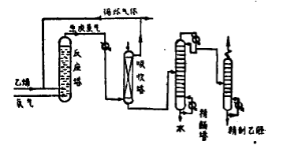

图二  一段法工艺流程图

循环气体与乙烯被引入充满催化剂溶液的垂直反应器，纯氧亦同时引入反应器的底部。反应在微压下进行(约3大气压)，反应温度为120℃。反应热由部分水的蒸发热移去。被蒸发的水必须予以补充，以保持恒量的催化剂溶液。

气体反应混合物(蒸汽、未反应的乙烯和反应产物)引入洗涤分离塔，利用水淋洒以吸收乙醛。脱尽乙醛的气体循环返回反应塔。其中一部分气体放空，以保持其惰性气体含量恒定在一定范困之内。

总收率为95%。副产品为CO2，CH3C，,C2H5CI，CHCI3，CH2CI2，CH2CICH2CI，CH2OHCH2CI和氯代乙醛等。副产品中简有少量的草酸，成为难溶的草酸铜而存在于溶液中的。

**2. 二段法**

羰基反应与催化剂再生反应在相串联的各自的反应器内进行(如下图)。

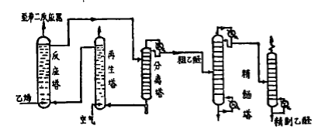

图三  二段法流程图

乙烯与催化剂溶液在反应塔进行反应，反应温度韵为100℃，反应压力为8~10大气压。反应后催化剂在分离塔放压，利用反应热蒸出乙醛。催化剂用循环泵打至再生塔，在这里用空气进行氧化。具有一定氧化度的催化剂再进入反应塔进行羰基反应。

这一流程的特点在于：可使用富乙烯气体作为原料，采用空气作为氧化剂。分二段反应可以避免构成爆炸气体混合物的生成，且成本较一段法便宜3.3%，因此目前世界各国均趋向于二段法的工艺流程。

当然，一段法流程亦有其优点，例如：基本投资较二段法便宜20%；由于反应在同一反应塔内进行，可以避免使用耐腐蚀循环泵，简化工艺流程。因此决定二法的优劣，尚需根据当时当地具体情况而定[3]。

**1.3 直接氧化法的主要技术问题及发展前途**

就操作条件而言，直接氧化是在较低温蛟低压的缓和条件下进行的。操作简单，容易掌握。收率一般在95%以上，副产品几乎可以略而不计，有利于工业生产。当然在工业实践中，亦将会遇到不少困难。首先是作为催化剂粗组成之一的氯化钯贵金属盐类需要大量供应。虽然这些钯盐在以后的正常运转中，如果没有任何机械损耗，可以无需添补，或补充甚微。但为建厂所需的钯盐的数量亦是相当惊人。特别对钯资源缺乏的国家会造成一定的困难。其次是反应设备的桔构材料问题(包括为循环催化剂溶液用的循环泵)，这也是这一流程的关键所在。在90~130℃时含水分的盐酸气体要求设备材料有良好的耐腐蚀性能。同时由于有铜盐和钯盐的存在，为了防止这两种盐的还原，对设备材料的要求就更形严格。在工业上西德是采用衬钛的反应设备，同时亦提出在循环泵内衬钛是目前的一项迫不及待的研究裸题，需要迅速解决。另外在没备材料方面亦有考虑使用非金属如橡胶、聚乙烯等作为衬里的。

直接氧化法可以推广为其他校高碳数的酮醛的直接制法。最引人注目的为丙烯直接氧化制丙酮。反应条件和流程与上述乙醛生产大同小异，估计目前国外已经完成了小型试验而即将投入大型生产。无疑地在丙酮的生产中它将是最经济合理的方法之一。

与其他方法相比较，直接氧化法在原料经济合理性方面具有巨大的优越性。如果以乙烯直接氧化法(二段法)的乙醛成本为1，则乙炔液相水合为1.30，乙醇脱氢则为1.66。随着石油加工数量的急剧增长以及石油二级加工范围的扩大，大大地提供了获得巨量廉价的乙烯以及其他烯烃的可能性。可以预期：随着石油工业的突飞猛进，乙烯道接氧化制取乙醛将获得巨大的发展[4]。

# 2工艺设计

## 2.1原料的处理量

按间歇生产计算

根据乙醛的产量可计算出每小时的乙醇用量为（物料损耗5%）

Q=4990X103/(88X6000X0.39X0.95)=23.975kmol/h

所以单位时间处理量为Q**1**

**Q1=(**23.975X60X4.35)/1020**=**6.135m3/h

原料液起始浓度

CA0=23.975/6.197=3.869 mol/L

乙醇和水的起始浓度

CB0=3.869x60x2/46=10.093 mol/L

CS0=3.869x60x1.35/18=17.411 mol/L

将速率方程变成转化率的函数

 

 

 ⑼

其中

a==2.609



b=-(1++)=-5.15



c=1-1/K=0.6575

=4.8475

反应时间

 ⑽



=1/(4.74x10-4x3.869x4.8475)xln(((-5.15+4.8475)x0.39+2x2.609)/ (-5.15-4.8475)x0.39+2x2.609)

=152.12 min

反应体积

Vr=Q0(t0+t)=6.197x(152.12/60+0.5)=18.81m3

实际体积

V= Vr/f=18.81/0.8=23.513 m3

按连续生产计算

根据乙醛的产量可计算出每小时的乙酸用量为

Q=4690x103/(0.95x88x8000x0.39)=17.981 kmol/h

原料组成 A：B:S=1:2:1.35

所以单位时间处理量为Q1

Q1=17.981x60x4.35/1020**=**4.601m3/h

原料液起始浓度

CA0=17.981/4.647= 3.868mol/L

乙醇和水的起始浓度

CB0==10.091mol/L



CS0==17.406 mol/L



将速率方程变成转化率的函数

 

 



a==2.61



b=-(1++)= -5.15



c=1-1/K=0.6575



反应体积

Vr ⑾



=



=5.658×10-3 mol/(L min)3.

=0.339 kmol/(m3 h)

Vr=



# 3能量衡算

## 3.1热量衡算总式



式中：进入反应器无聊的能量，

：化学反应热，

：供给或移走的热量，有外界向系统供热为正，有系统向外界移去热量为负，

：离开反应器物料的热量，

## 3.2每摩尔各种物值在不同条件下的值

对于气象物质，它的气相热容与温度的函数由下面这个公式计算：

[2] ⑿

各种液相物质的热容参数如下表[3]：

液相物质的热容参数

|  |  |  |  |  |
| --- | --- | --- | --- | --- |
| 物质 | A | B×10/K | C×10/K | D×10/K |
| 乙醇 | 59.342 | 36.358 | -12.164 | 1.8030 |
| 乙酸 | -18.944 | 109.71 | -28.921 | 2.9275 |
| 乙醛 | 155.94 | 2.3697 | -1.9976 | 0.4592 |
| 水 | 92.053 | -3.9953 | -2.1103 | 0.53469 |

由于乙醇和乙酸乙酯的沸点为778.3℃和77.1℃，所以：

1. 乙醇的值



=59.342+36.358×10×351.5-12.164×10×351.5+1.8030×10×351.5

=59.342+127.798-150.289+78.302

=115.153

1. 乙醛的值



=155.94+2.3697×10×350.2-1.9976×10×350.2+0.4592×10×350.2

=155.94+8.297-24.499+19.713

=159.451

(3) 水的值



=92.053-3.9953×10×373-2.1103×10×373+0.53469×10×373

=92.053-14.902-29.360+27.748

=75.539

## 3.3各种气象物质的参数如下表

气相物质的热容参数[4]

|  |  |  |  |  |
| --- | --- | --- | --- | --- |
| 物质 | A | B×103 | C×103 | D×103 |
| 乙醇 | 4.396 | 0.628 | 5.546 | -7.024 |
| 乙醛 | 10.228 | -14.948 | 13.033 | -15.736 |

1. 乙醇的值



=4.396+0.628×10×351.5+5.546×10×351.5-7.024×10×351.5+2.685×10×351.5

=(4.396+0.234+7.716-3.645+0.520)8.314

=76.663

1. 乙酸的值



=(10.228-5.576+18.133-8.166+1.161)8.314

=131.195

## 3.4每摩尔物质在100℃下的焓值

1每摩尔水的焓值





2每摩尔的乙醇的焓值









3每摩尔乙酸的焓值





4每摩尔乙醛的焓值

 





## 3.5总能量衡算

（1）的计算





（2）的计算









（3）的计算







因为： 

即：++=

求得：=393384.9

>0，故应是外界向系统供热。

## 3.6换热设计

换热采用夹套加热，设夹套内的过热水蒸气由130℃降到110℃，温差为20℃。

## 3.7水蒸气的用量

忽略热损失，则水的用量为



[5]



















= =22169.05 Kg/h



**4反应釜釜体设计**

在已知搅拌器的操作容积后，首先要选择罐体适宜的高径比（H/Di），以确定罐体的直径和高度。选择罐体高径比主要考虑以下两方面因数：

1. 高径比对搅拌功率的影响：在转速不变的情况下，（其中D—搅拌器直径，P—搅拌功率），P随釜体直径的增大，而增加很多，减小高径比只能无谓地消耗一些搅拌功率。因此一般情况下，高径比应选择大一些。
2. 高径比对传热的影响：当容积一定时，H/Di越大，越有利于传热。

|  |  |  |
| --- | --- | --- |
| 釜式反应器 | 液液，气液，液固，气液固 | 结构简单、加工方便,传质、传热效率高,温度浓度分布均匀,操作灵活性大,便于控制和改变反应条件,适合于多品种、小批量生产，但返混程度大，间歇操作时辅助时间所占比例大。 |

高径比的确定通常才用经验值表

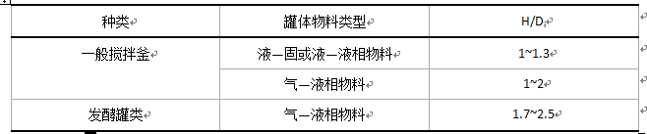

假定高径比为H/Di=1.3，先忽略罐底容积

V=πDi2H/4=1.3πDi3/4=23.513 m3

解得：Di=2846mm

取标准Di=2900 mm

筒体的高度

 ⒀

=4(23.513-3.18)/(3.14×2.92)=3100mm

釜体高径比的复核

H/Di=3100/2900=1.07

满足要求

**4.1设计参数的确定**

乙烯，乙醛等相关物性数据如下表：

**表5  物性数据**

|  |  |  |  |
| --- | --- | --- | --- |
|  | 分子量(g/mol) | 熔点/℃ | 沸点/℃ |
| 乙烯 | 28.054 | -169.15 | -103.74 |
| 乙醛 | 44.053 | -123 | 20.85 |

该反应釜的操作压力必须满足乙醇的饱和蒸汽压所以去操作压力P=0.4MPa，该反应器的设计压力

PL≈ρgH ⒁

=1020×9.807×3.1=0.031 MPa

PL/ Pw1.1=0.031/0.44=7.04%>5% 所以液体静压不能忽略

**4.2该反应器的计算压力**

Pc=Pw1.1+ PL =1.1×0.4+0.031MPa=0.471MPa

该反应釜的操作温度为100℃，设计温度为120℃。

由此选用16MnR卷制

16MnR材料在120℃是的许用应力[σ]t=170MPa

焊缝系数的确定

取焊缝系数φ=1.0（双面对接焊，100％无损探伤）

腐蚀裕量C2=2mm

**4.3筒体壁厚的设计**

计算厚度S

 ⒂

=0.471x2900/（2x170x1-0.471）=4.0229mm

钢板负偏差 

设计厚度Sd

Sd =S+ C2=4.0229+2=6.0229 mm

名义厚度等于设计厚度加上钢板负偏差 等于6.3229 mm

钢制容器的制造取壁厚——详见《化工机械基础》

圆整取标准 Sd =8 mm

**4.4釜体封头设计**

本设计选用椭球型封头

计算压力 Pc=0.47MPa

该反应釜的操作温度为100℃，设计温度为120℃。

由此选用16MnR卷制

16MnR材料在120℃是的许用应力[σ]t=170MPa

焊缝系数的确定

取焊缝系数φ=1.0（双面对接焊，100％无损探伤）

腐蚀裕量C2=2mm

钢板负偏差 C1=0.25mm

用标准椭球型封头参数

|  |  |  |  |  |
| --- | --- | --- | --- | --- |
| 公称直径（mm） | 曲面高度（mm） | 直边高度（mm） | 内表面积（m2） | 容积（m3） |
| 2800 | 700 | 50 | 8.91 | 3.18 |

计算厚度 =0.471x2900/(2x170x1-0.5x0.471)=4.02

钢板负偏差 

设计厚度 =4.02+2=6.02

名义厚度 

按钢制容器的制造取壁厚 

**4.5外压封头壁厚的设计**

1.设计外压的确定

封头的设计外压与筒体相同，即设计外压=0.1。

封头壁厚的计算

设封头的壁厚=12，则：=–= 12-2.25=9.75（），对于标准椭球形封头=0.9，＝0.9×2800=2520，=2520/9.75=258.462

计算系数：A=0.125/(Ri/Se)=0.125/258.462=4.84×10-4

根据材料的外压应力B曲线图，在图的水平坐标上找到=4.84×10-4点，由该点作竖直线与对应的材料温度线相交，沿此点再作水平线与右方的纵坐标相交，得到系数的值为值为：≈62、=2.00×105

根据=得 [P]= 62/258.426=0.23mm

因为＝0.1<＝0.23，所以假设＝12偏大，考虑到与筒体的焊接，取封头的壁厚与筒体一致，故取＝12。

**4.6反应釜夹套的设计**

夹套DN、PN的确定

夹套的DN 由夹套的筒体内径与釜体筒体内径之间的关系可知：

Dj=Di+200=2900+200=3100mm

## 4.7夹套的PN

由设备设计条件可知，夹套内介质的工作压力为常压，取PN=0.25MPa，由于压力不高所以夹套的材料选用Q235—B卷制

Q235—B材料在120℃是的许用应力[σ]t=113MPa

焊缝系数的确定

取焊缝系数φ=1.0（双面对接焊，100％无损探伤）

腐蚀裕量C2=2mm

## 4.8夹套筒体的壁厚

计算厚度 =0.25x3100/(2x113x1-0.25)=3.43mm

钢板负偏差 

=3.43+0.25=3.68mm



按钢制容中DN=3100mm的壁厚最小不得小于8mm所以取



**夹套筒体的高度**

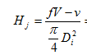**=4x(0.8x23.513-3.18) /(3.14x2.9x2.9)=2.367m**

## 4.9封头的厚度

夹套的下封头选标准椭球封头，内径与筒体（）相同。夹套的上封头选带折边形的封头，且半锥角。

计算厚度 =0.25x3100/(2x113x1-0.5x0.25)=3.43

钢板负偏差 

设计厚度 =3.43+2=5.43mm



按钢制容中DN=3100mm的壁厚最小不的小于8mm所以取



带折边锥形封头的壁厚

考虑到风头的大端与夹套筒体对焊，小端与釜体筒体角焊，因此取封头的壁厚与夹套筒体壁厚一致，即

**5.传热面积校核**

由于反应釜内进行的反应是放热反应，产生的热量不仅能够维持反应的不短进行，且会引起反应釜内的温度升高。为防止反应釜内温度过高，在反应釜的上方设置了冷凝器进行换热，因此不需要进行传热面积的校核。如果反应釜内进行的是吸热反应，则需进行传热面积的校核。

**6.反应釜釜体及夹套的压力试验**

**6.1.1釜体的水压试验**

水压试验压力的确定

由反应釜设计条件单可知，反应釜材料为16MnR在120℃是的许用应力[σ]t=[σ]=170MPa

液压试验的压力：

液压试验的强度校核

=0.55x(2900+0.97)/(2x0.97)=82.24MPa

16MnR的屈服极限



σT =82.24MPa<0.9**σs**Ф=310.5 MPa 由故液压强度足够。

## 6.1.2水压试验的操作过程

操作过程：在保持釜体表面干燥的条件下，首先用水将釜体内的空气排空，再将水的压力缓慢升至0.55，保压不低于30，然后将压力缓慢降至0.44，保压足够长时间，检查所有焊缝和连接部位有无泄露和明显的残留变形。若质量合格，缓慢降压将釜体内的水排净，用压缩空气吹干釜体。若质量不合格，修补后重新试压直至合格为止。水压试验合格后再做气压试验。

**6.2釜体的气压试验**

气压试验压力的确定

气压试验的压力： PT =1.1p=1.1×0.44×1.0=0.484 MPa



气压试验的强度校核

=0.484x(2900+9.7)/(2x9.7)=72.6 MPa

16MnR的屈服极限

0.8σsФ=0.8×345×1.0=276 MPa

σT =72.6MPa<0.8**σs**Ф=276 MPa 故气压强度足够

# 

# 7.搅拌器的选型

搅拌设备规模、操作条件及液体性质覆盖面非常广泛，选型时考虑的因素很多，但主要考虑的因素是介质的黏度、搅拌过程的目的和搅拌器能造成的流动形态。

同一搅拌操作可以用多种不同构型的搅拌设备来完成，但不同的实施方案所需的设备投资和功率消耗是不同的，甚至会由成倍的差别。为了经济高效地达到搅拌的目的，必须对搅拌设备作合理的选择。根据介质黏度由小到大，各种搅拌器的选用顺序是推进式、涡轮式、桨式、锚式和螺带式。

根据搅拌目的选择搅拌器的类型：均相液体的混合宜选推进式，器循环量大、耗能低。制乳浊液、悬浮液或固体溶解宜选涡轮式，其循环量大和剪切强。气体吸收用圆盘涡轮式最适宜，其流量大、剪切强、气体平稳分散。对结晶过程，小晶粒选涡轮式，大晶粒选桨叶式为宜。根据以上本反应釜选用圆盘式搅拌器。

## 7.1搅拌桨的尺寸及安装位置

叶轮直径与反应釜的直径比一般为0.2 ~0.5[12]，一般取0.33，所以叶轮的直径=0.33x2900=957，取；

叶轮据槽底的安装高度；

叶轮的叶片宽度，取；

叶轮的叶长度，取；

液体的深度 和；HL=1.0Di=2800mm

挡板的数目为4，垂直安装在槽壁上并从槽壁地延伸液面上，挡板宽度

桨叶数为6，根据放大规则，叶端速度设为4.3m/s,则搅拌转速为：

，取

## 7.2搅拌功率的计算





[13]

由于数值很大，处于湍流区，因此，应该安装挡板，一小车打旋现象。功率计算需要知到临界雷诺数，用代替进行搅拌功率计算。可以查表上湍流一层流大的转折点得出。查表知：

所以功率：，取

## 7.3搅拌轴的的初步计算

### 7.3.1搅拌轴直径的设计

（1）电机的功率＝24 ，搅拌轴的转速＝90，根据文献取用材料为1Cr18Ni9Ti ， []＝40，剪切弹性模量＝8.1×104，许用单位扭转角[]＝1°/m。

由得：=

利用截面法得： =（）

由 得：=

搅拌轴为实心轴，则：=

 ≥68.29mm 取＝70mm

（2）搅拌轴刚度的校核：由



刚度校核必须满足： ，即：



所以搅拌轴的直径取＝70mm满足条件。

### 7.3.2搅拌抽临界转速校核计算

由于反应釜的搅拌轴转速=90＜200，故不作临界转速校核计算。

## 7.4联轴器的型式及尺寸的设计

由于选用摆线针齿行星减速机，所以联轴器的型式选用立式夹壳联轴节（D型）。标记为：40 HG 21570—95。

# 

# 8.反应釜附件的选型及尺寸设计

## 8.1釜体法兰连接结构设计

设计内容包括：法兰的设计、密封面形式的选型、垫片设计、螺栓和螺母的设计。

法兰的设计

根据＝2900mm、＝0.6，由于筒径较大很难找到适合的压力容器法兰。所以选用。确定法兰的类型为乙型平焊法兰。材料：16MnR

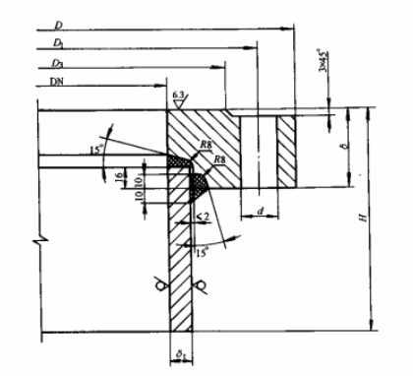

**图8—1乙型平焊法兰**

**表8—1 法兰结构尺寸**

|  |  |  |  |  |  |  |  |  |  |
| --- | --- | --- | --- | --- | --- | --- | --- | --- | --- |
| **公称直径DN/** | **法兰/** | | | | | | | **螺栓** | |
|  |  |  |  |  |  |  | 规格 | 数量 |
| 2800 | 2860 | 2915 | 2876 | 2856 | 2853 | 96 | 27 | M24 | 76 |

## 8.2密封面形式的选型

根据＝0.6＜1.6、介质温度120℃和介质的性质，由文献【6】表16－14 可知密封面型式为光滑面。

垫片的设计

由文献【6】表331页16-14得垫片选用耐油橡胶石棉垫片，材料为耐油橡胶石棉板（GB/T539），文献【7】表8-5可确定其结构及尺寸，见图

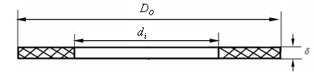

**图8—2垫片的结构**

**8—2垫片的尺寸**

|  |  |  |
| --- | --- | --- |
|  |  |  |
| 2850 | 2800 | 5 |

## 8.3螺栓、螺母和垫圈的尺寸规格及材料

本设计选用六角头螺栓（C级、GB/T5780-2000）、Ⅰ型六角螺母（C级、GB/T41-2000）

平垫圈（100HV、GB/T95-2002）

螺栓长度的计算：

螺栓的长度由法兰的厚度（）、垫片的厚度（）、螺母的厚度（）、垫圈厚度（）、螺栓伸出长度确定。

其中=96、=5、=30、=3、螺栓伸出长度取=0.4×27

螺栓的长度为：

=2×96+5+30+6+10.8=237.8

取＝240

螺栓标记： GB/T5780-2000 M24

## 8.4接管及其法兰选择

水蒸气进口管：108×4，L=200mm，10号钢

法兰：PN0.6 DN100 HG 20592-97

冷却水出口管：57×3.5，L=150 mm，无缝钢管

法兰：PN0.6 DN50 HG 20592-97

乙醛进料管

乙醛每小时体积流量为q=23.975×44÷1020=1.41m3/h，但所有原料液需在1/2h 进完，

则进料的体积流量为:q0=1.41×2=2.82m3/h

设进料的速率为u=1.5m/s，则进口管料的直径为

d==26.32 mm。 圆整之后取27mm。



因此采用φ32×2.5mm无缝钢管，管的一端切成45°，伸入罐内L=150mm长度。配用突面板式平焊管法兰：N0.25 DN32 HG20952-97

乙醇进料管

乙醇每小时体积流量为q=34.31×46÷1020=1.547m3/h，但所有原料液需在1/2h 进完，

则进料的体积流量为:q0=1.547×2=3.095m3/h

设进料的速率为u=1.5m/s，则进口管料的直径为

d==26.99 mm。 圆整之后取27mm。



因此采用φ32×2.5mm无缝钢管，管的一端切成45°，伸入罐内L=160mm长度。配用突面板式平焊管法兰：PN0.25 DN40 HG20952-97

水进料管

水每小时体积流量为q=33.366×18÷1020=0.589m3/h，但所有原料液需在1/2h 进完，

则进料的体积流量为:q0=0.589×2=1.178m3/h

设进料的速率为u=1.5m/s，则进口管料的直径为

d==16.61mm。 圆整之后取17mm。



因此采用φ20×1.5mm无缝钢管，管的一端切成45°，伸入罐内L=120mm长度。配用突面板式平焊管法兰：PN0.25 DN20 HG20952-97

硫酸进料管

硫酸每小时体积流量为q=6.367×1%=0.06367m3/h，但所有原料液需在1/2h 进完，

则进料的体积流量为:q0=0.06367×2=0.012734m3/h

设进料的速率为u=1.5m/s，则进口管料的直径为

d==2.1mm。 圆整之后取6mm。



因此采用φ10×2mm无缝钢管，管的一端切成45°，伸入罐内L=120mm长度。配用突面板式平焊管法兰：PN0.25 DN10 HG20952-97

总物料进口

总物料每小时体积流量为q=6.197m3/h，但所有原料液需在1/2h 进完，

则进料的体积流量为:q0=6.197×2=12.394m3/h

设进料的速率为u=1.5m/s，则进口管料的直径为

d==54.91mm。 圆整之后取55mm。



因此采用φ65×5mm无缝钢管，管的一端切成45°，伸入罐内L=200mm长度。配用突面板式平焊管法兰：PN0.25 DN65 HG20952-97

温度计接管：45×2.5，L=100mm，无缝钢管

法兰：PN0.25 DN40 HG 20592-97

不凝气体排出管：32×3.5，L=100 mm，无缝钢管

法兰：PN0.6 DN25 HG 20592-97

## 8.5人孔设计及补强计算

由于釜体的内径=2900>900，因此需要在釜体的封头上设置人孔，以便于安装、维修、检查釜体的内部结构，本设计选用不锈钢A型回转盖带颈平焊法兰人孔，其结构尺寸如图4-5所示。由文献【4】表3-4-1查得其尺寸见表、材料见表。

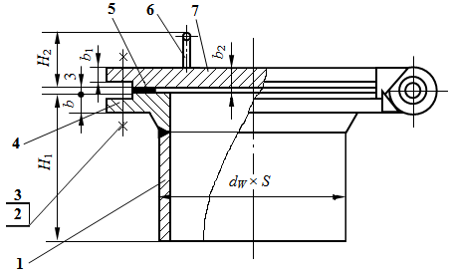 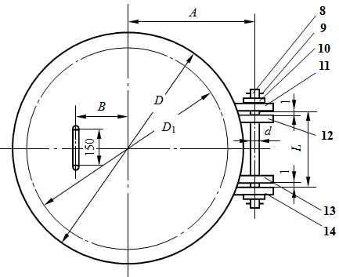

图8—3 A型回转盖带颈平焊法兰人孔结构

**1-人孔接管；2-螺母；3-螺栓；4-法兰；5-垫片；6-手柄；7-法兰盖；8-销轴；9-开口销；10-垫圈；11、12、13、14-轴耳**

表8—4回转盖平焊法兰进料口的尺寸

|  |  |  |  |  |  |  |  |  |  |
| --- | --- | --- | --- | --- | --- | --- | --- | --- | --- |
| 公称压力（*MPa*） | 密封面形式 | 公称直径*DN* | *d* *w*×*S* | D | *D*1 | A | B | 螺栓 | |
| 规格 | 数量 |
| 0.6 | 突面 | 450 | 480×6 | 590 | 550 | 325 | 150 | *M*20×75 | 16 |
| L | *H*1 | *H*2 | *b* | *b*1 | *b*2 | *d* | 重量(kg) |
| 200 | 220 | 102 | 28/30 | 22 | 26 | 20 | 88.9 |

**补强计算**

釜体上封头开人孔后被削弱的金属面积为：



式中：=480-12+2×（1+6×12.5%）=472

S==(0.417x2900)/(2x170-0.5x0.417)=3.559



=1

=472×3.559+0=1680

有效补强区内起补强作用的金属面积的计算

8.2.1封头起补强作用金属面积的计算



式中：B=2d=2×472=944mm,

B=d+2SN+2SM=477+2×12+2×6=513 mm

取两者中较大值，

故944

=12-2.25=9.75

=6-1-6×12.5%=4.25

ƒr=1

A1=(944-472)×9.75=4602

接管起补强作用金属面积的计算



其中：｛ 取其中的较小值53.22

St===(0.417x(480-12)/(2x170-0.417=0.649



=0，

=392.8

焊缝起补强作用金属面积的计算

＝18

判断是否需要补强的依据

有效补强区内起补强作用的金属面积为：

=4602+392.8+18=5012.8

被削弱的金属面积为：=684

因为=1711＜=5012.8，所以不需要补强。

## 8.6视镜的选型

视镜的选型

由于釜内介质压力较低（＝0.3）本设计选用两个=150mm的不带颈视镜。该类视镜具有结构简单，不易结料，窥视范围大等优点，视镜的结构

见图-6。

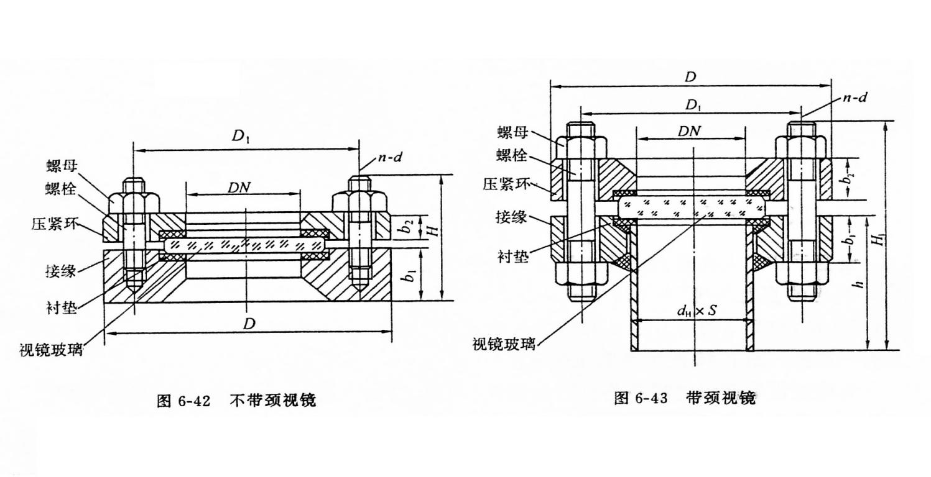

图**8—5** 视镜的结构型式

视镜的规定标记、标准图号、视镜的尺寸

查文献【8】可确定视镜的规定标记、标准图号,文献【8】表3-5-2确定其尺寸，尺寸见表**8—5**，视镜在封头上对称布置。

标 记：视镜Ⅱ0.6，150

标准图号：HGJ501-86-14。

表**8—5** 视镜的尺寸

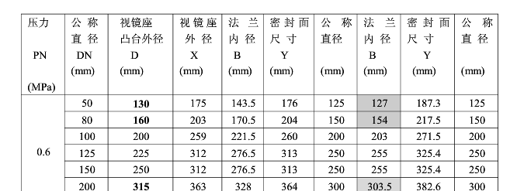

**9支座选型及车间布置**

夹套反应釜采用立式安装，采用耳式支座。标准耳式支座（JB/T4725-92）分为A型和B型两种，此设备需要保温110℃时选用B型。支座数设计为4个。

## 9.1车间布置的基本原则

车间布置设计的原则有以下几点：

（1）最大限度地满足工艺生产包括设备维修的要求；

（2）有效地利用车间建筑面积(包括空间)和土地；

（3）要为车间的技术经济指标、先进合理以及节能等要求创造条件；

（4）考虑其他专业对本车间布置的要求；

（5）要考虑车间的发展和厂房的扩建；

（6）车间中所采取的劳动保护、防腐防火、防毒、防爆及安全卫生等措施是否符合要求；

（7）本车间与其他车间在总平面图上的位置合理，力求使它们之间输送管路最短，联系最方便；

（8）考虑建厂地区的气象、地质等条件；

（9）人流、物流不能交错。

## 9.2车间布置的要求

车间布置涉及面较广，但大致可以归纳为以下几个方面：

（1）厂房建筑

①厂房面积力求简单化，以利用建筑定型化和施工机械化。常用形式有直线型、长方形、T型和L型。

② 柱间距多用6×6，一般不超过12m。总跨度：多层一般≤24m，单层≤30m。

常用厂房总跨度有6m、12m、18m、24m、30m，一般有机化工车间总跨度为2～3个柱网跨度。

③层高与设备的高低、安装位置有关，一般每层4m～6m，最低不低于3.2m，净空高度不得低于2.6m以上方面尽量符合建筑模数(标准化)的要求。

④在可能情况下尽量采用露天化和敞开式设计，这样既能节省投资，又有利于通风采光、防爆、放毒等安全需要。

⑤在不影响流程情况下，较高设备集中布置，可简化厂房立体化布置，又省投资。

⑥对于笨重设备和震动设备尽量布置底楼的地面。同类设备可尽量集中。

⑦设备穿孔必须避开主梁。

⑧厂房出入口、交通道、楼梯等都需精心安排。一般厂房大门宽度要比通过的设备宽度大0.2m以上，满载的运输设备大0.6m～1.0m，单门宽一般900mm，双门宽有1200mm、1500mm、1800mm，楼梯的坡度45º～60º，主楼梯45º的较多。

1. 生产操作

①设备布置尽量和工艺流程一致，避免交叉往返送料，尽量采用位差送料，一般从高层到低层设备布置槽→反应设备→贮槽、重型设备和震动设备。设备间的垂直距离，要保证物料能顺利进出。

②相互有联系的设备尽量靠近，但要考虑操作、行人通道、送料及半成品堆

放等空地。

③相同、相似设备尽可能对称、集中，以利操作管理及水、电、气等供应。

**主要符号一览表**

V——反应釜的体积 ——筒壁的设计厚度

——筒壁的名义厚度

——反应器夹套筒体的高度

——水压试验压力

——夹套的内径

Q——乙烯的用量

——单位时间的处理量

t——反应时间

——反应物A的起始浓度

——反应物的B起始浓度

——反应物S的起始浓度

f——反应器的填充系数

——反应釜的内径

H——反应器筒体的高度

——封头的高度

P——操作压力

Pc——设计压力

φ——取焊缝系数

[σ]t——钢板的许用应力

C1——钢板的负偏差

C2——钢板的腐蚀裕量

S——筒壁的计算厚度

# 设计结果一览表

|  |  |  |
| --- | --- | --- |
| 项目 | | 数值 |
| 设计压力/Mpa | 反应釜 | 0.417 |
| 夹套 | 0.1 |
| 设计温度/℃ | | 120 |
| 壁厚/mm | 反应釜体 | 12 |
|  | 夹套 | 8 |
| 材料选型 | 反应釜体 | 16MnR |
|  | 夹套 | Q235-B |
| 直径/mm | 反应釜体 | 2900 |
|  | 夹套 | 3000 |
| 高度/mm | 反应釜体 | 3000 |
|  | 夹套 | 2300 |
| 传热量/KJ/h | | 481350.95 |
| 搅拌器材料 | | 1Cr18Ni9Ti |
| 人孔 | | 450mm 1个 |
| 支座 | | 4个 |
| 搅拌器功率 | | 24kw |
| 反应釜体积/m3 | | 23.51 |

# 

# 总结

经过仔细评估，我选择了釜式反应器进行该过程。这种反应器类型具有良好的热传导效率，并且方便进行催化剂的装载和更换。

其次，在工艺设计中，我们优化了反应条件，确保反应温度和压力的控制精度。在这个过程中，我们选择了合适的催化剂，通过反应器提供的适当的活性中心，实现了高选择性的乙醛产率。

最后，在结构设计方面，我们采用了坚固耐用的材料和合适的外包保护层，以确保反应器的安全运行并延长使用寿命。

通过这次设计，我们得出了一个经济高效、安全可靠的烯烃制乙醛反应器，满足了年产量5000吨的需求。

参考文献

[1] [李绍芬编. 《反应工程》[M]. 北京: 化学工出版社. 2000

[2] 玉玮，王立业，喻建良，化工设备机械基础，7版，大连：大连理工大学出版社，2013

[3] 王志魁编. 《化工原理》[M]. 北京: 化学工业出版社，2006.

[4] 金克新, 马沛生编. 《化工热力学》[M], 北京: 化学工业出版社. 2000

[5] 涂伟萍, 陈佩珍, 程达芳编. 《化工过程及设备设计》[M]. 北京: 化学工 业出版社, 2000.

1. 汤善甫、朱思明编，化工设备机械基础（第二版），上海：华东理工大学出版社，2004
2. 张洪流，张茂润，化工单元操作设备设计，上海：华东理工大学出版社，2000

[8] 刁董大琴，袁凤隐，压力容器与化工设备使用手册（上册），北京：化学工业出版社，2000

[9] 曲文海，压力容器与化工设备使用手册（下册），北京：化学工业出版社2000

[10] 吴宗泽，机械设计实用手册，3版，北京：化学工业出版社，2010

[11] 王凯, 虞军编. 《搅拌设备》[M]. 北京: 化学工业出版社. 2003.

# 附录

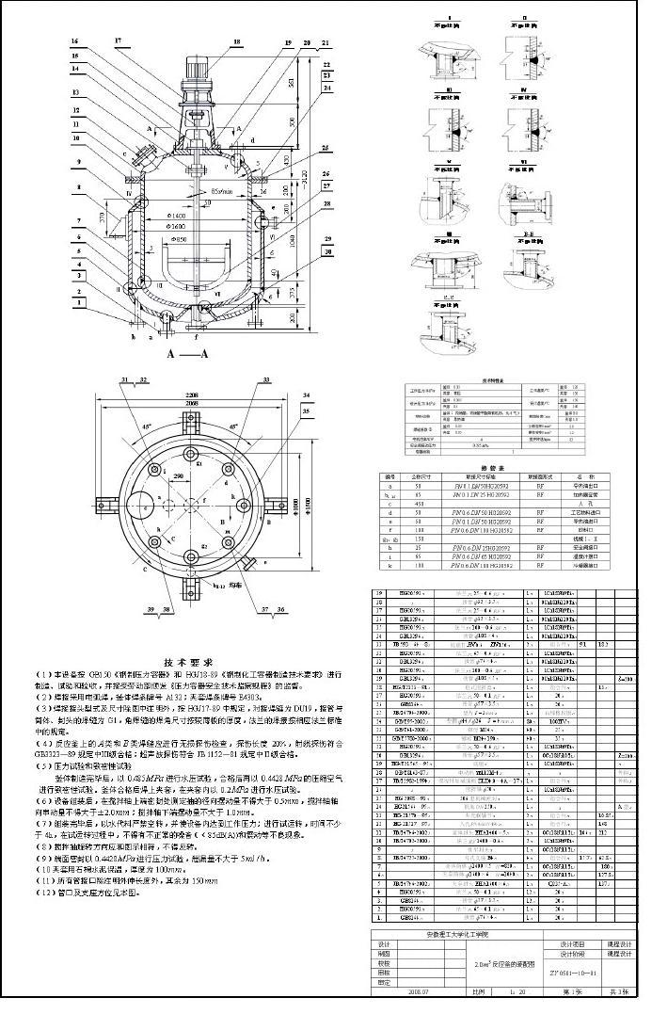

# 致谢

课程设计对于学生来说是一个十分重要的环节，作为化工专业的学生，特别感谢教研室的老师们能结合实际，对我们的课程有着精心合理的安排。让我们能够理论和实践及时结合学习，即提高了平日的学习兴趣，又与今后的工作接轨，做了很好的铺垫。

此次课程设计由刘永卓老师担任我们的指导老师。在课程设计过程中，只要我们有难题，刘老师都会不辞辛劳，为我们解答设计过程的疑问。

此外，在这次设计中遇到了不少问题，都是和同学讨论、互相学习解决的。在此，对所有帮助自己的同学一并表示感谢!

陈仕贤

2023年7月于青岛

|  |  |  |  |  |  |  |
| --- | --- | --- | --- | --- | --- | --- |
| 学生 | | 陈仕贤 | | 指导教师 | 刘永卓 | |
| 设计地点 | | 青岛科技大学四方校区 | | 设计时间 | 2023.05-2023.07 | |
| 设计题目 | | 年产5000t乙醛釜式反应器设计 | | | | |
| 程度  内容 | | 优秀 | 良好 | 中等 | 较差 | 不及格 |
| 独立完成情况 | |  |  |  |  |  |
| 按时到教室、  遵守纪律等等 | |  |  |  |  |  |
| 设计  说明  书的  质量 | 语言流畅、格式规范性 |  |  |  |  |  |
| 数据的正确性 |  |  |  |  |  |
| 计算软件使用情况 | |  |  |  |  |  |
| 设计中创新点 | |  |  |  |  |  |
| 报告成绩 | |  | | | | |
| 平时成绩 | |  | | | | |
| 总成绩 | |  | | | | |

青岛科技大学反应器设计与分析成绩评定表